西门子全数字放射成像系统项目建议书
Ysio
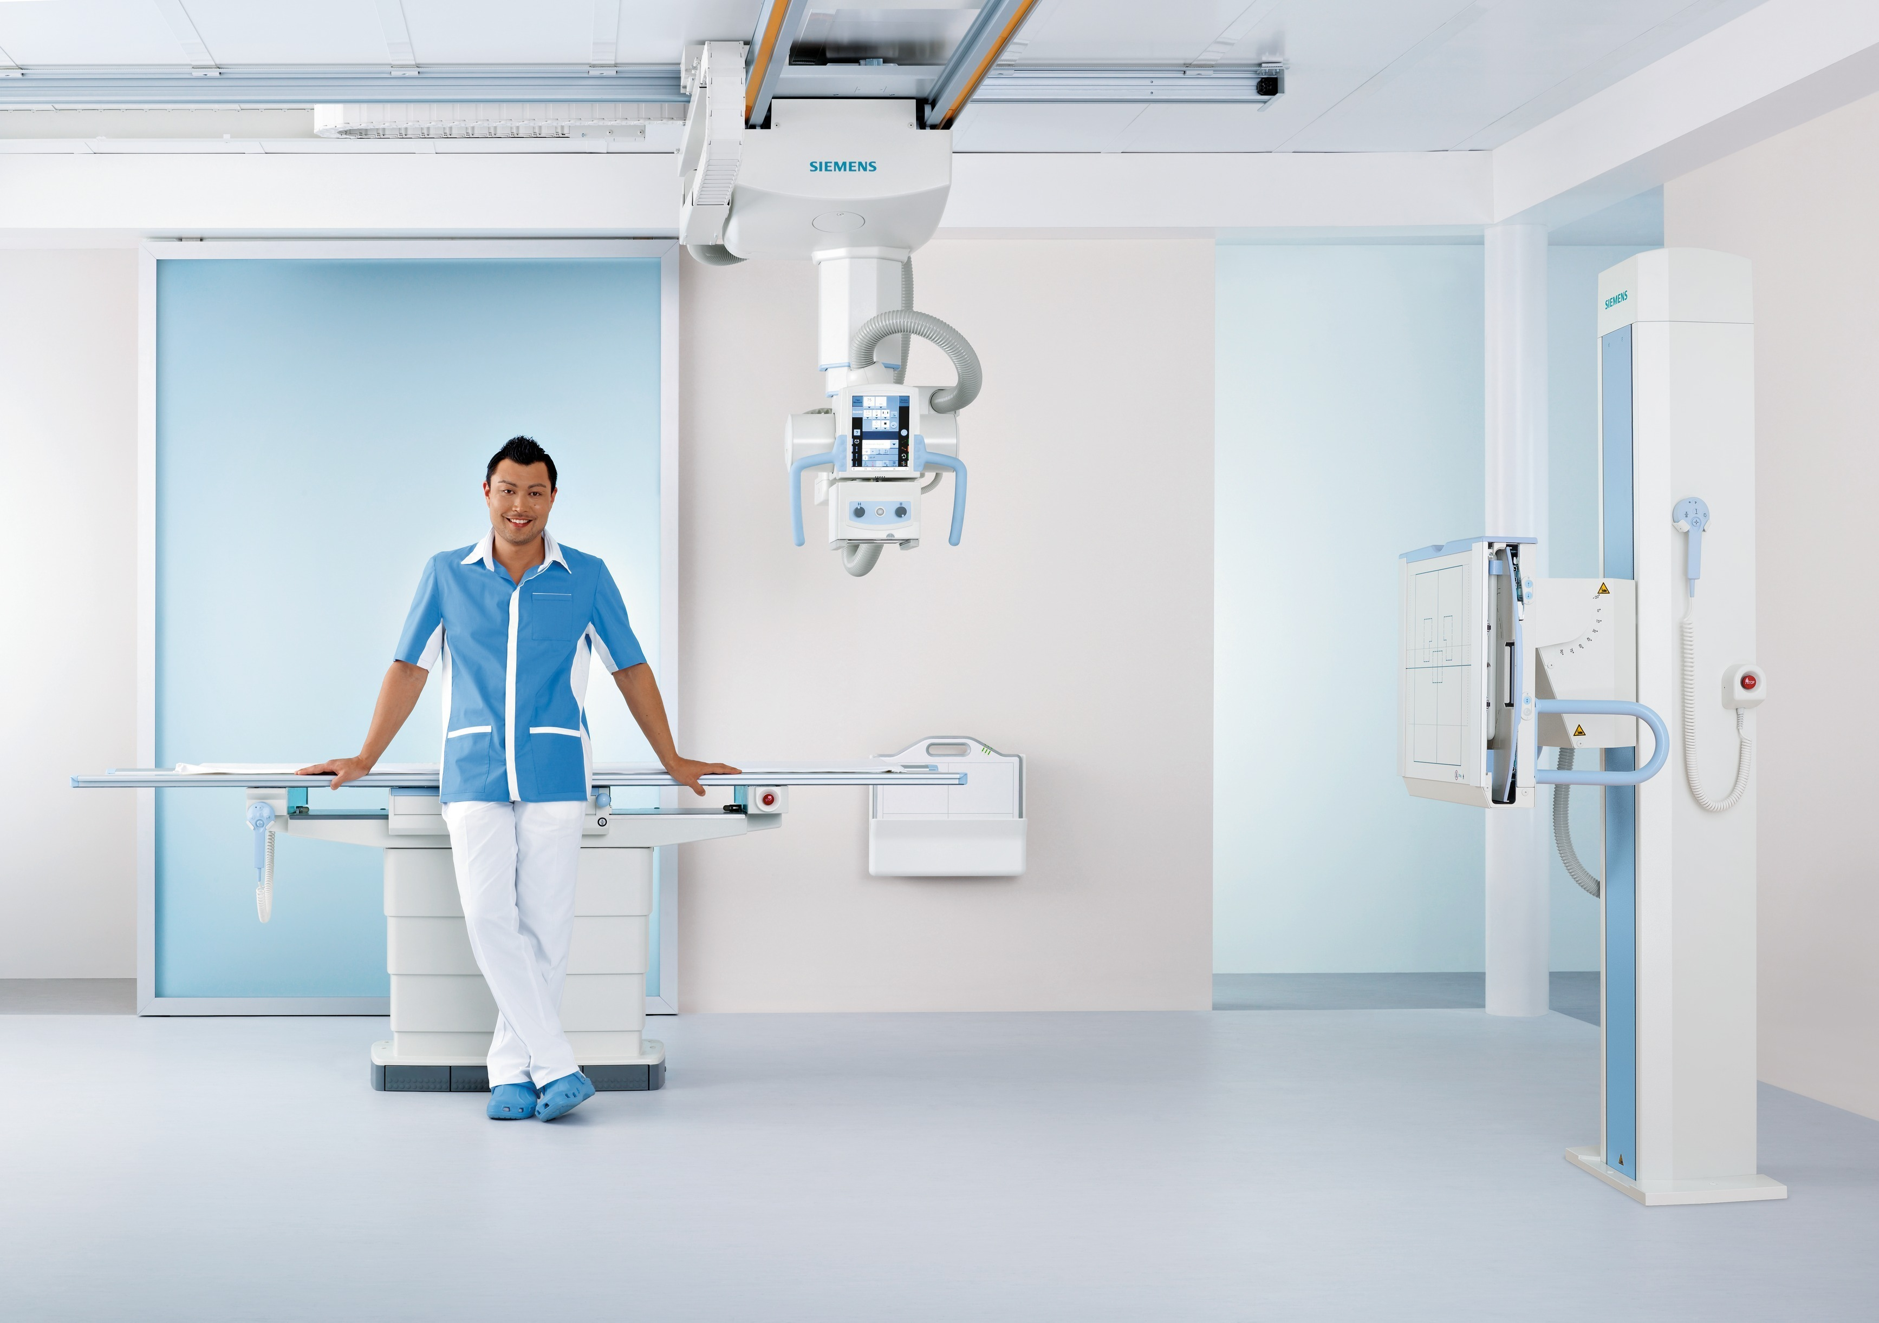

西门子（中国）有限公司

目 录

第一章 前言……………………………………………………………………… 3

第二章 Ysio全同步双板放射成像系统简介 …………………………………4-6

第三章 配置清单…………………………………………………………… 14-16

第四章 效益分析…………………………………………………………… 17-19

第五章 国内部分用户名单………………………………………………… 17-19

第一章 前言

全球西门子
总部位于柏林和慕尼黑的西门子公司是世界上最大的电子和电气工程公司之一，主要业务集中在工业、能源和医疗领域。公司拥有大约40.5万名员工，主要从事产品的开发及生产、复杂系统和项目的设计及安装，并为客户个性化的需求提供广泛的解决方案。西门子成立160多年来，以其卓越的技术独树一帜。

西门子在中国
西门子最早在中国开展经营活动可以追溯到1872 年，当时西门子公司向中国出口了第一台指针式电报机。在过去130 多年的时间里，西门子一直活跃在中国市场，并在工业、基础设施与城市、能源、医疗业务领域处于领先地位。多年来，西门子已经成为中国经济不分可割的一部分，是中国可靠、忠诚、可信赖的合作伙伴。西门子将其环保业务组合与创新解决方案全面投入到与中国的合作中，彰显了其致力于帮助中国实现可持续发展的坚定决心。

西门子医疗
西门子医疗是全球医疗解决方案最大的供应商之一，是医学影像、实验室诊断、医疗信息技术和听力仪器等领域的领先制造商和服务供应商。西门子可向客户提供覆盖整条供应链的解决方案——从预防、早期检测、诊断到治疗和后期护理。通过优化以重要临床图像为导向的临床工作流程，西门子致力于加快医疗服务速度，提高服务质量，同时降低服务成本。

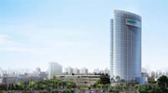
每一款西门子的影像设备更关注影像链的完整性，尤其是需要更高精度更低剂量的乳腺X线设备，从X线发生器-球管-图像采集-后处理工作站，西门子追求各环节紧密契合，做到在保证图像质量前提下使用最低剂量，并最大限度提供舒适快捷的操作流程。

第二章 Ysio全同步双板放射成像系统简介

Ysio 新一代全同步双板DR

德国西门子公司具有100多年的Ｘ光产品研发生产经验，在多年的影像产品的研发和生产中，始终以提高产品质量, 完善图像质量, 降低辐射剂量, 简化设备操作作为产品的设计宗旨。在AXIOM ARISTOS FX Plus（会“飞”的DR）的基础上，开发了独一无二的新一代双板DR。它采用了许多全新的设计思路，特别是在世界上首次使用了使用无线传输技术的便携式平板探测器。照射位电脑设置，机架自动移动, 无需移动病人,即可覆盖所有检查科目，而且做到检查区域不受限制，定位方便准确，操作灵活多样，应用范围极为广泛，解决了许多普通双平板DR上无法克服的问题，特别适合急重症病人和车祸外伤病人的检查，在现有DR产品中具有无可比拟的技术优势。

相比于传统的双板DR，它的优势体现在以下几个方面：
- 无线传输技术的便携式平板探测器，可以放在检查室内的任意位置进行拍照，适用于不同的临床检查需求。
- 更快的机架移动，为了适应大病人流量的需求，缩短机架立卧位转换的时间，我们对整个机架的硬件结构进行了更新，使之可以更快的移动。

系统设置:
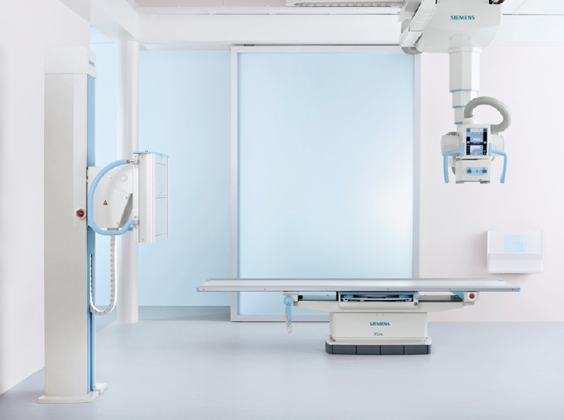
悬吊的球管支架
平板探测器立式胸片架
电动升降浮动拍片床
便携式平板探测器
高速旋转阳极球管
新一代高频多脉冲发生器
DICOM 接口
图像采集处理系统
集成化控制台

系统特点:
一： 低剂量前提下的高质量图像
1． 高压发生器：新一代DR专用发生器，逆变高频、功率65KW，有效地提高图像质量，可以满足临床在工作量的需要。
2． 球管：小焦点，焦点0.6/1.0mm，缩小半影，提升图像分辨率。热容量大：783KHU，可负荷大量病人检查，无需等待。
- DR平板：新一代的九百万像素平板探测器。17×17英寸大平板，可满足不同人体尺寸需要，像素小，分辨率高达3.6线对/mm。碘化铯+非晶硅材料构成。特点:成像速度快， 拍照需X线剂量小。自然风冷，无需额外的水冷却系统，有效节约资金投入，减少故障隐患。
- 便携式DR平板：14×17英寸平板，可满足不同人体尺寸需要，像素小，尺寸144微米，700万像素，分辨率高达3.4线对/mm, 像素灰阶为16bit。碘化铯+非晶硅材料构成。特点:可以在检查室内任意位置拍照。
- 滤线栅：高密度栅比(13:1), 栅密度为90线/厘米， 可以更好滤除散射X线，保证图象质量。
- 缩光器：电动多页缩光器，含有三组铜滤片，可自动或手动控制，有效地滤除软射线，降低病人皮肤接受剂量。
- 图像采集系统：专利的图像处理系统，具有更高的宽容度，更快的成像时间，曝光时间≤5秒。
二：完美的人体工程学设计，更多人文关怀。
- 工作站：专用一体化操作系统，可控制嚗光参数设置，病人信息登记，图像采集处理储存传输，使操作更流畅简便。
- 采用西门子独有的F-Compact平台，操作简单，方便各种产品间图像联网，传输及融合。
- 最短曝光时间1ms，即能保证X线质量又充分过滤X线，最大程度的减少患者X线吸收量。
- 球管上端LCD液晶触摸屏可显示病人的数据和选择的器官程序，最新的显示技术，横屏和竖屏显示模式自动切换。
- 适合所有的放射科拍片检查，特别是可以更好的完成如股骨颈轴位等特殊体位的拍摄要求。
- 无线遥控装置，带来更加灵活，便捷的操作体验。
三：品质卓越，性能可靠，功能完善
1. 开机率高，寿命长。大热容量高速旋转阳极球管，可以轻松实现高流通量的连续长时间摄影。稳定的机架设计，适应高强度，大病人检查流量。
2. 便携式平板探测器充电时间短。采用锂电池技术，90分钟可以充满80%的电量。一次充电可以至少完成180张影像的摄影。

四：独特的临床应用价值。
相对于传统机架结构的DR，Ysio在临床上具有独特的应用价值。例如：
- 颈椎骨折，腰椎骨折的病人。如果在传统结构的DR上来进行侧位摄影时，必须让病人侧卧，来完成投照。但Ysio可以通过床边支架和便携式平板探测器使病人在仰卧的姿态下完成侧位投照。避免了因为搬动病人而带来新的损伤。
- 脑肿瘤的病人在拍照时，工作人员都很小心，要防止由于搬动病人而形成脑疝。Ysio可以通过球管和平板探测器的移动来完成各种角度的投照，有效地提高了放射科的工作效率，降低了风险。
- 车祸或者外伤病人全身往往可能有多处骨折。必须进行多部位的大范围投照来确定病变。而传统DR每拍摄完一次都要由技师重新调节球管和平板的位置，Ysio可以使用无线遥控器隔室调节球管和平板的位置，无需技师重复进入检查室调整球管和平板的位置。
- 便携式平板探测器特别适合于骨科的临床应用。特别是特殊的投照检查的要求。

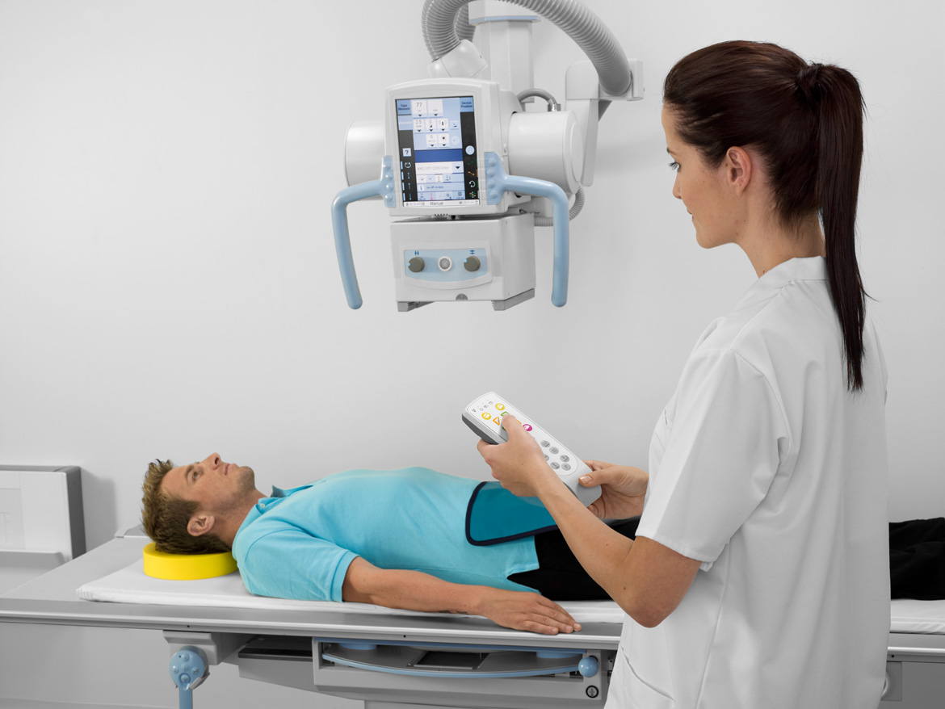
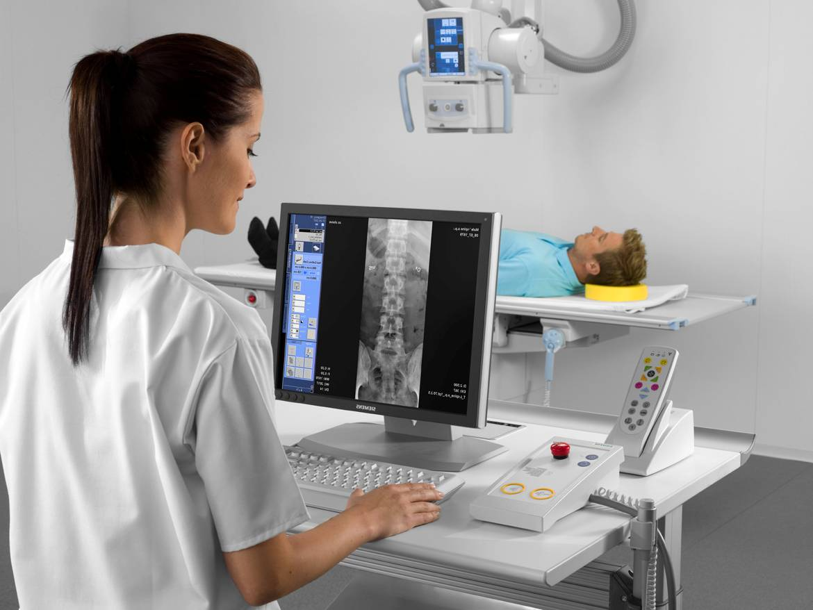
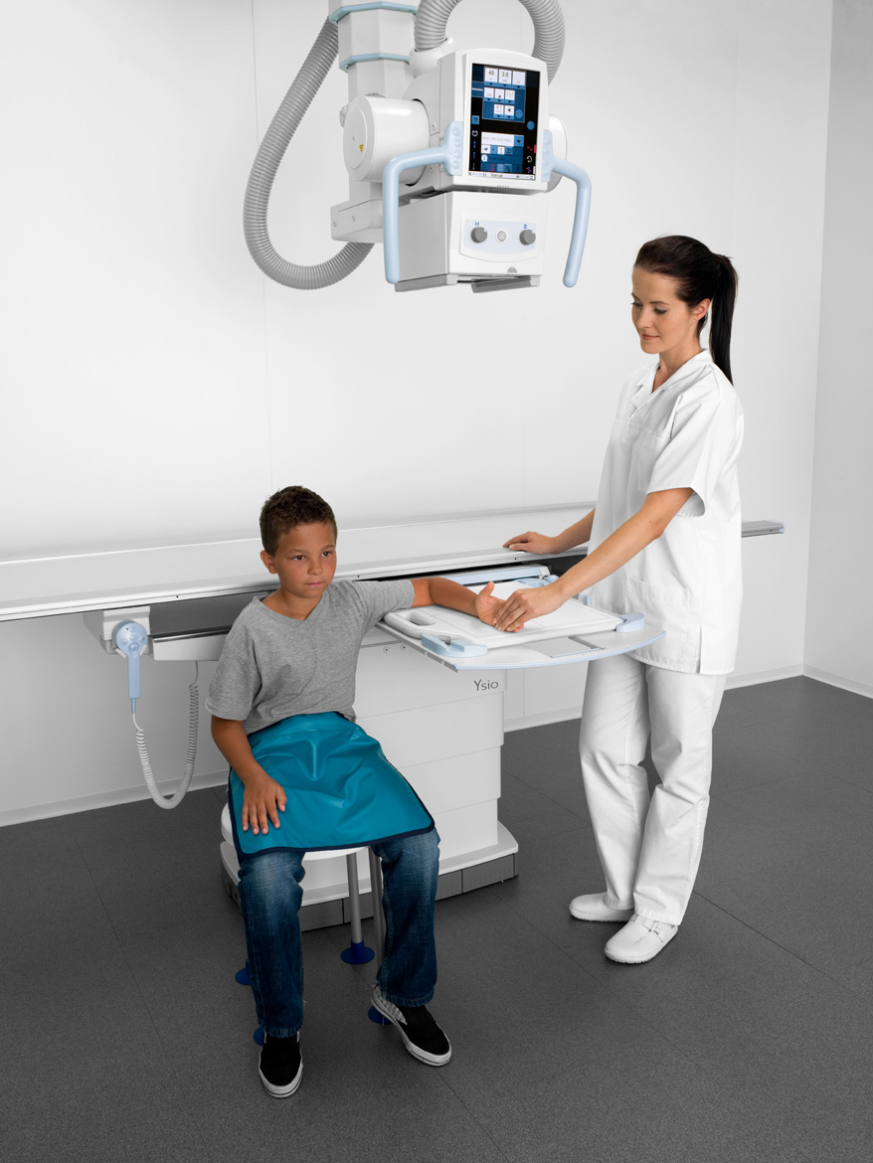
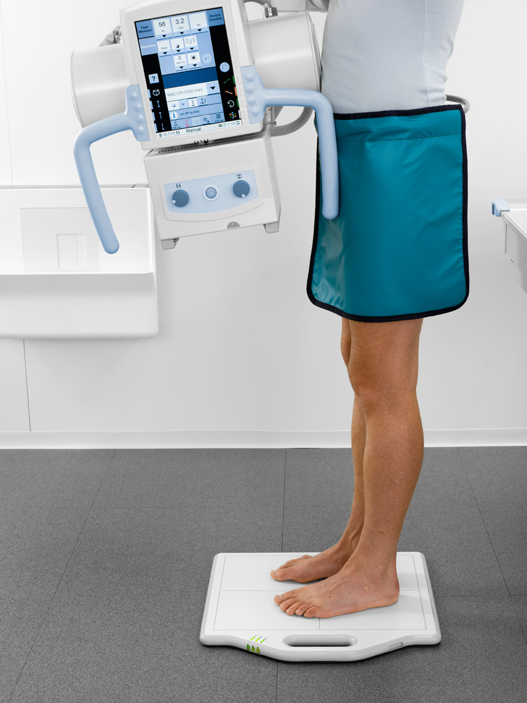
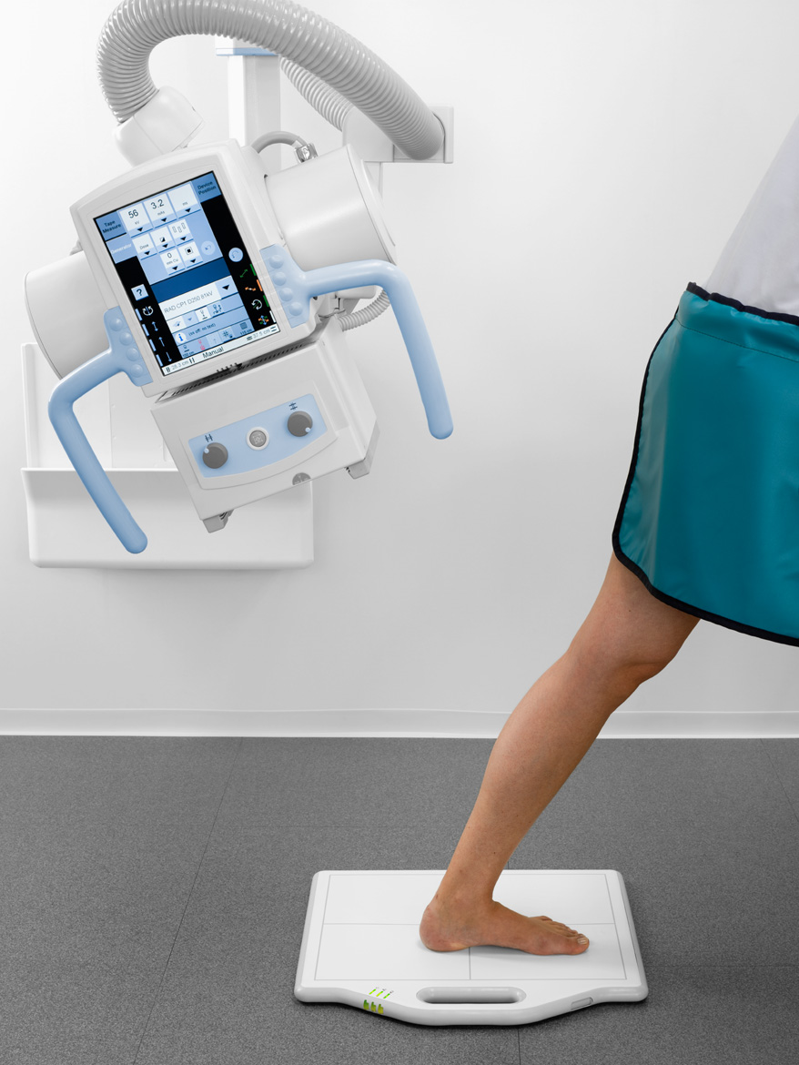
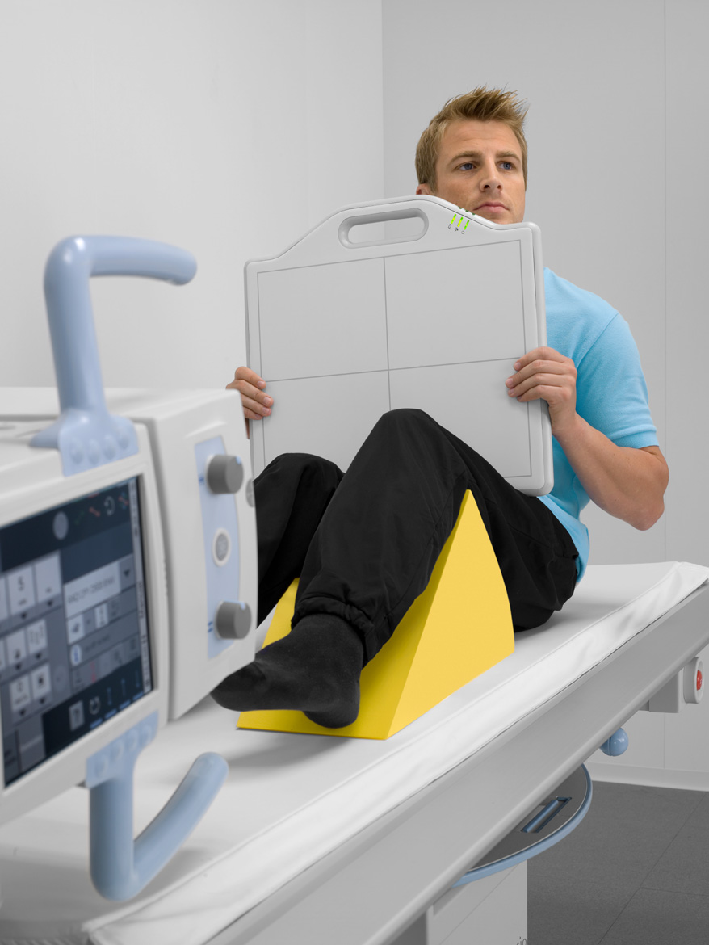
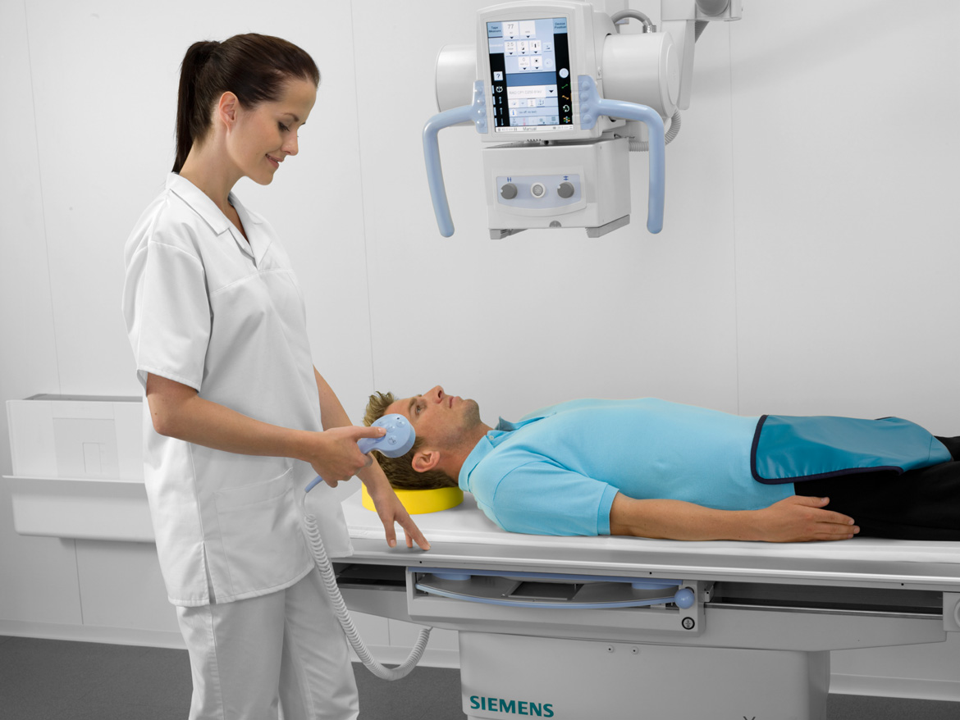
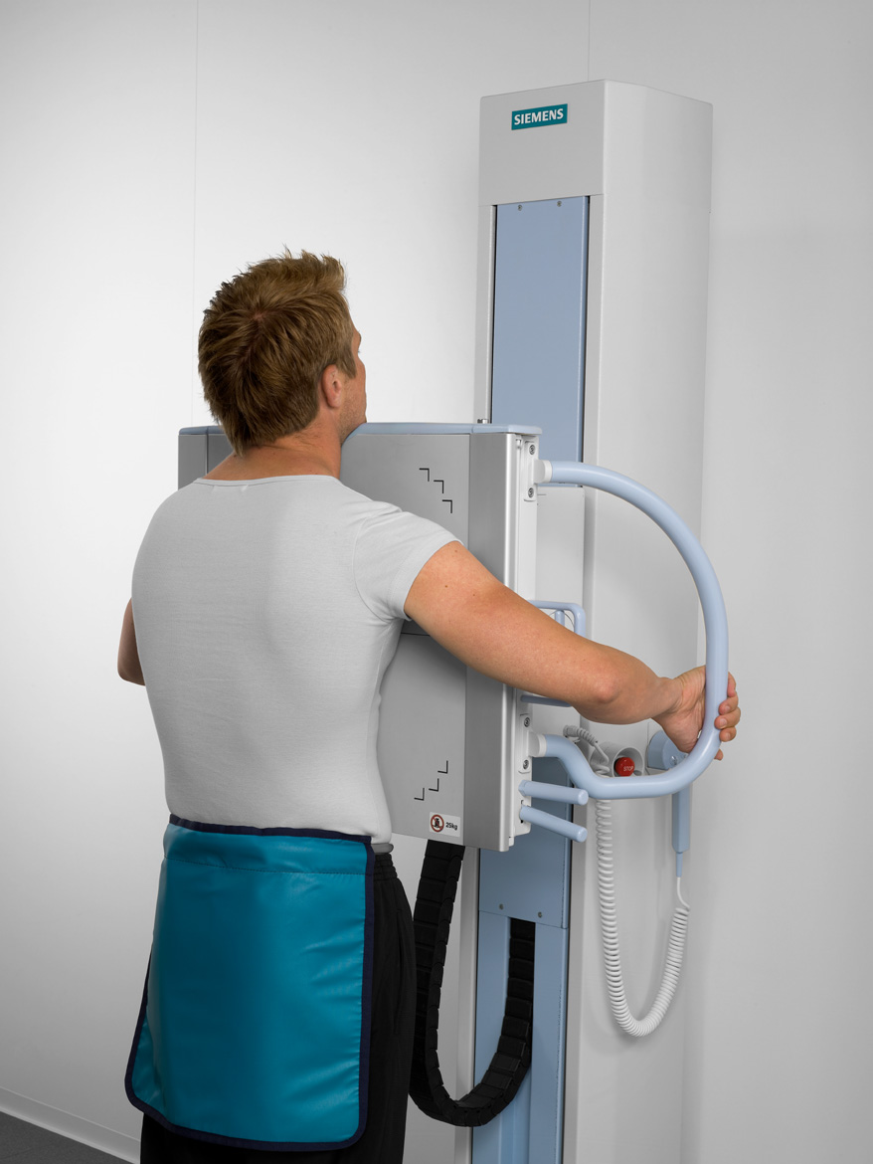
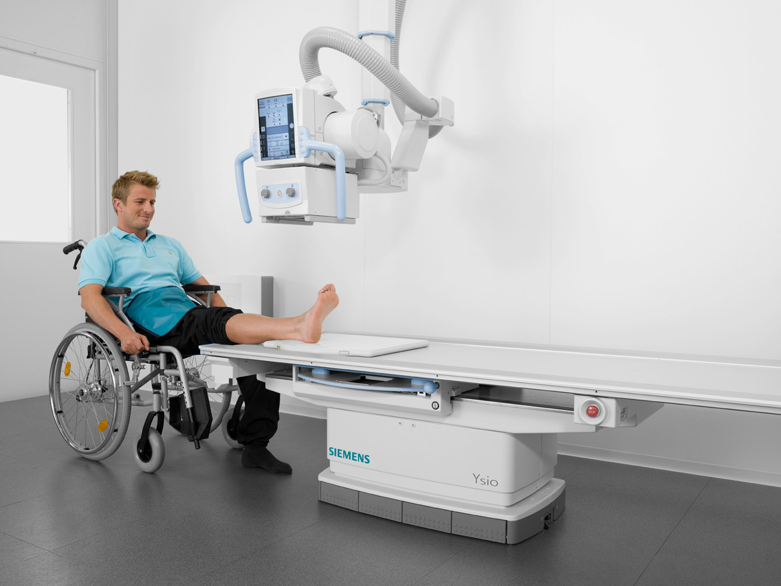
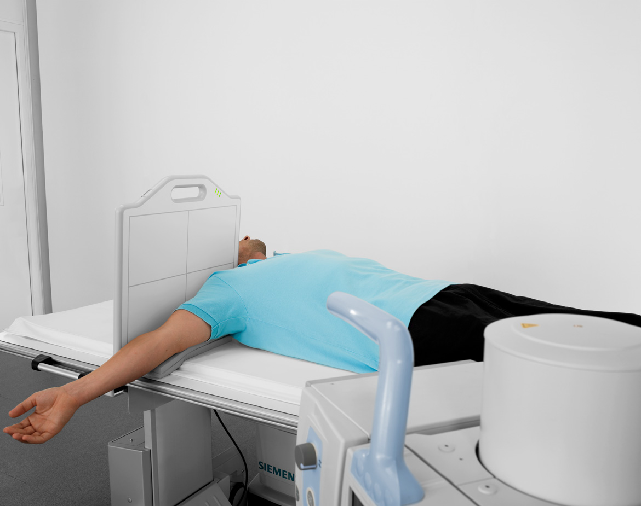
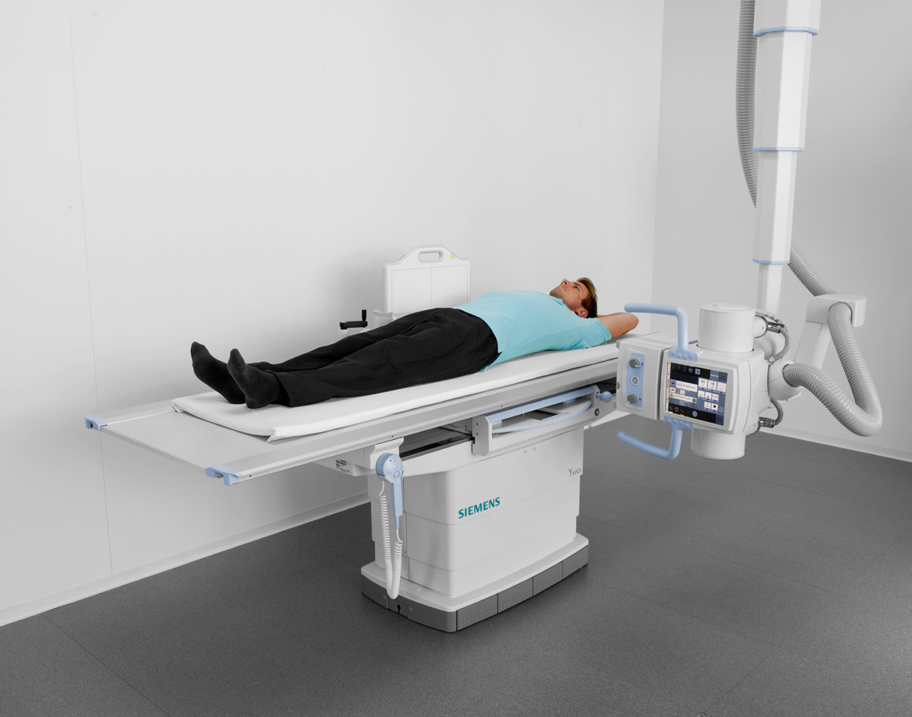
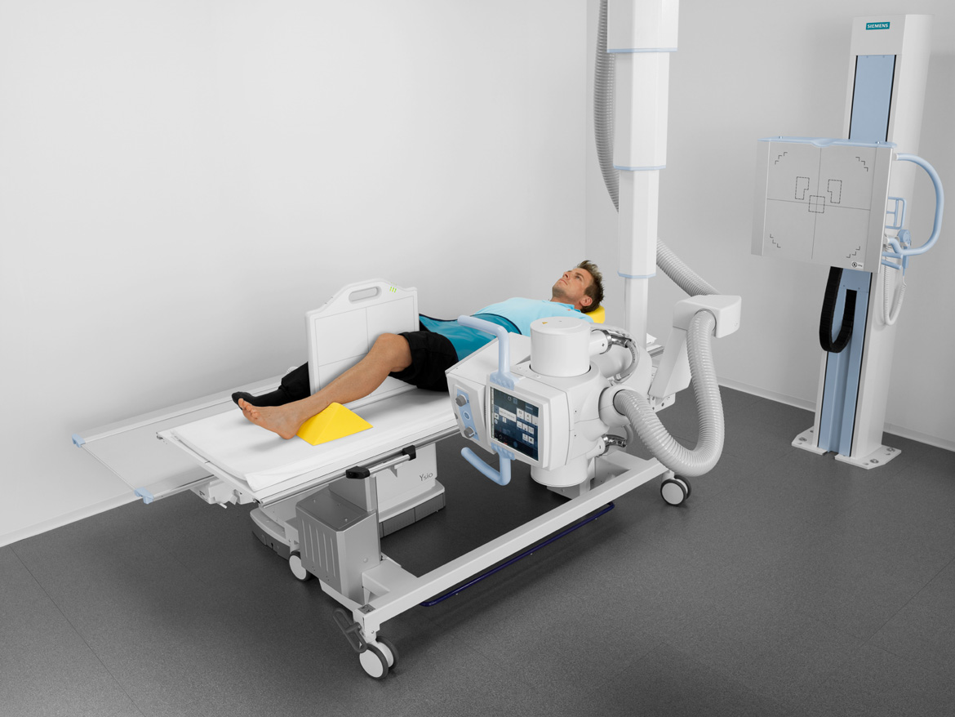
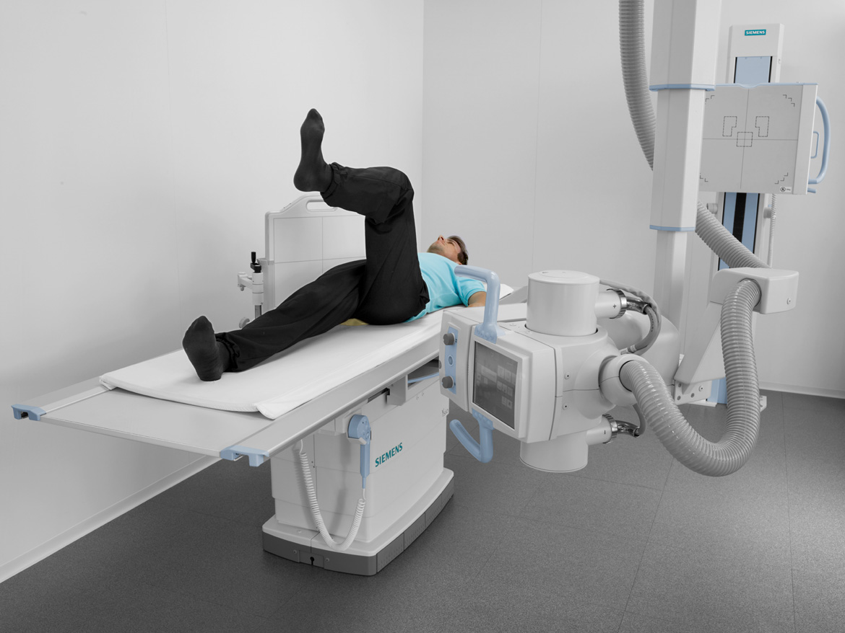

  - 配置清单
1 | Ysio双板全跟踪数字放射成像系统
2 | 软件版本 VC10
3 | 无线平板探测器
4 | Ysio无线平板拍摄床
5 | 床旁线控器
6 | 脚触式开关
7 | 主机工作台
8 | 65KW高压发生器
9 | 19" 液晶显示器
10 | 数字胸片架
11 | 探测器FL-C接口电路
12 | 胸片架旁线控器
13 | 滤线栅15/80, F180
14 | DICOM工作列表 / MPPS
15 | 标准键盘
16 | 英文用户手册
17 | 中文用户手册
18 | 工厂安装

  - 效益分析

投资概算：
西门子数字放射成像系统Ysio投资额度在450万元以内。使放射科室达到了世界级的顶级品质：优质图像，超低剂量。满足放射科常规拍摄的所有要求，同时亦保证了大批量人数的拍片需求。

科室的收益影响：
我省的收费标准目前定为：全数字摄影DR一次曝光拍摄的价格为100元。放射科室使用DR设备后的经济效益分析：(按照每天拍摄病人250人次计算)
- 成本构成
设备总价：450万元
设备延保费：20万元/年（从装机后第二年开始）
其他费用：5万元/年 （电费等）

首年度成本 = 其他费用5万元/年
= 50,000元
次年后成本=其他费用5万/年+ 设备延保费20万元/年
= 250,000元 (约25万元)
- 收入构成
每天检查病人：250人
每人检查费用：100元
每月工作日：约23天
每月度收入= 检查费100元/次 x 250人次/天 x 23天/月x 1月= 575,000元 ( 约58万元 )
每季度收入= 检查费100元/次 x 250人次/天 x 23天/月x 3月= 1,725,000元 ( 约173万元 )
每年度收入= 检查费100元/次 x 250人次/天 x 23天/月x 12月= 6,900,000元 ( 约700万元 )
- “利润”评估

首年度“利润”
= 年度收入-首年度成本
= 6,900,000元 - 50,000元
= 6,850,000元 ( 约685万元 )

次年度“利润”
= 年度收入-次年后成本
= 6,900,000元 - 250,000元
= 6,650,000元 ( 约665万元 )

综上所述，我们可以得出结论，购置西门子数字放射成像系统以后，按科室常规收入，只需要8个月左右就可以收回购买设备的全部费用。之后，科室将会有每年约650万元左右的“利润”，为科室带来更长远而稳定的经济收益。

  - 国内部分用户名单

 |  | 医院名称
1 |  | 北京协和医院
2 |  | 中国人民解放军总医院
3 |  | 卫生部北京医院
4 |  | 中国人民解放军第二军医大学附属长征医院 - 上海
5 |  | 北京大学附属第三医院
6 |  | 上海交通大学附属瑞金医院
7 |  | 上海交通大学附属新华医院
8 |  | 上海复旦大学附属华东医院
9 |  | 上海复旦大学附属金山医院
10 |  | 上海中医药大学附属龙华医院
11 |  | 上海同济大学附属第十人民医院
12 |  | 广东省中山大学附属肿瘤医院
13 |  | 江苏省人民医院
14 |  | 河南省郑州大学附属第一医院
15 |  | 浙江大学附属医院
16 |  | 甘肃省人民医院
17 |  | 新疆自治区人民医院
18 |  | 武警医学院附属医院 - 天津
19 |  | 中国人民解放军第一七四医院 - 厦门
20 |  | 中国航空工业中心医院 - 北京
21 |  | 云南省大理医科大学附属医院
22 |  | 云南省大理自治州人民医院
23 |  | 云南省晋宁县人民医院
24 |  | 云南省红河州米勒县人民医院
25 |  | 内蒙古自治区乌海市人民医院
26 |  | 内蒙古自治区鄂尔多斯康巴什急救中心
27 |  | 北京市和睦家健康中心
28 |  | 北京市昌平区医院
29 |  | 北京市顺义区人民医院
30 |  | 吉林省微生物研究所
31 |  | 四川省德阳市人民医院
32 |  | 四川省成都市第二人民医院
33 |  | 天津市武清区中医院
34 |  | 天津市第二医科大学附属第一中心医院
35 |  | 安徽省合肥市第二人民医院
36 |  | 安徽省蚌埠医学院附属医院
37 |  | 山东省昌邑人民医院
38 |  | 山东省武警总医院
39 |  | 山东省济南长清区人民医院
40 |  | 山东省淄博中心医院
41 |  | 山东省烟台北海医院
42 |  | 山东省烟台经济技术开发区医院
43 |  | 山东省蓬莱市人民医院
44 |  | 山东省齐鲁医院分院
45 |  | 山西省汾阳人民医院
46 |  | 山西省潞安矿务集团医院
47 |  | 广东省中医院
48 |  | 广东省佛山妇幼保健院
49 |  | 广东省干部疗养院
50 |  | 广东省开平中心医院
51 |  | 广东省汕头市潮阳耀辉医院
52 |  | 广东省江门中心医院
53 |  | 广东省江门新会区中医院
54 |  | 广东省顺德和平外科医院
55 |  | 广东省高州人民医院
56 |  | 广西自治区南宁市第一医院
57 |  | 广西自治区右江民族医学院
58 |  | 广西自治区妇幼健康医院
59 |  | 广西自治区梧州中医院
60 |  | 广西自治区贵港人民医院
61 |  | 新疆自治区中医研究所
62 |  | 江苏省六合县人民医院
63 |  | 江苏省启东市中医院
64 |  | 江苏省吴江第二人民医院
65 |  | 江苏省常熟第一人民医院
66 |  | 江苏省无锡市人民医院
67 |  | 江苏省无锡市手外科医院
68 |  | 江苏省盐城第一人民医院
69 |  | 江苏省连云港第一人民医院
70 |  | 江苏省镇江市第一人民医院
71 |  | 河北省保定市儿童医院
72 |  | 河北省南皮县中医院
73 |  | 河北省张北县人民医院
74 |  | 河北省怀来县人民医院
75 |  | 河北省武清县人民医院
76 |  | 河北省滦县人民医院
77 |  | 河北省衡水市第五人民医院
78 |  | 河北省邢台矿务集团医院
79 |  | 河北省邯郸医学院附属医院
80 |  | 河北省黄骅人民医院
81 |  | 河南省平顶山第二人民医院
82 |  | 河南省郑州骨伤科医院
83 |  | 浙江省东阳市人民医院
84 |  | 浙江省义乌中医院
85 |  | 浙江省嘉兴市第二人民医院
86 |  | 浙江省杭州市第十人民医院
87 |  | 浙江省杭州市青春医院
88 |  | 浙江省缙云杜氏骨伤科医院
89 |  | 浙江省金华广福医院
90 |  | 海南省孝昌县第一人民医院
91 |  | 海南省海口人民医院
92 |  | 湖北省孝感中心医院
93 |  | 湖南省娄底涟源钢铁集团医院
94 |  | 甘肃省张掖市人民医院
95 |  | 甘肃省武威市人民医院
96 |  | 甘肃省电力集团医院
97 |  | 福建省福州第二人民医院
98 |  | 贵州省交通医院
99 |  | 贵州省航天工业300医院
100 |  | 贵州省贵阳市花溪人民医院
101 |  | 辽宁省本溪金山医院
102 |  | 辽宁省沈阳市第九人民医院
103 |  | 重庆市大足人民医院
104 |  | 陕西省神东电力公司医院
105 |  | 陕西省西安第四人民医院
106 |  | 青海省西宁第三人民医院
107 |  | 青海省西宁第二人民医院
108 |  | 黑龙江省佳木斯市中心医院
109 |  | 黑龙江省哈尔滨市第一人民医院
110 |  | 黑龙江省大庆油田总医院
111 |  | 黑龙江省肇东市第一人民医院

